珠山区财政局2025 年部门预算汇总

目 录

第一部分 珠山区财政局概况
一、部门主要职责
二、机构设置及人员情况

第二部分 珠山区财政局 2025 年部门预算汇总表
一、《收支预算总表》
二、《部门收入总表》
三、《部门支出总表》
四、《财政拨款收支总表》
五、《一般公共预算支出表》
六、《一般公共预算基本支出表》
七、《财政拨款 “ 三公”经费支出表》
八、《政府性基金预算支出表》
九、《国有资本经营预算支出表》
十、《部门整体支出绩效目标表》
十一、《项目支出绩效目标表》

第三部分 珠山区财政局 2025 年部门预算汇总情况说明
一、2025 年部门预算汇总收支情况说明
二、2025 年 “ 三公”经费预算情况说明

第四部分 名词解释

第一部分 珠山区财政局概况

一、部门主要职责
珠山区财政局是区人民政府组成部门，主要职责是：
（一）、贯彻执行党和国家关于财政、税收、国有资产、财务、会计等法律、法规，结合本区和上级财政部门的有关规定，制订全区财政、国有资产、财务、会计等方面的管理制度，并组织实施和监督检查。
(二）、编制年度区级财政预算草案，经批准后组织执行；
（三）、负责与工商、国税、地税等部门联系与沟通，及时处理有关经济、招商、税收、财政等方面的问题。
（四）、管理和指导全区会计工作；做好会计专业技术职务资格考评，办理会计从业资格证书考试、发放、年检等工作；加强全区财会人员的队伍建设，负责会计人员的继续教育，推进会计工作电算化。
（五）、负责财政监督工作，组织财政综合执法检查，严肃财政纪律；加强财政内部监督，检查财政政策、法律、法规的执行情况和财政内控制度的执行情况，确保财政内部监督制约机制有效执行。
（六）、加强财政干部队伍建设，制订财政干部培训计划，提高财政干部的综合素质，提高财政工作的管理水平；负责财政宣传工作和财政信息管理系统建设。
（七）、承办区委、区政府及上级财政部门交办的其他工作。

二、机构设置及人员情况
2025年珠山区财政局共有预算单位5个，包括部门本级及4个所属二级预算单位，分别是珠山区协税护税办公室、珠山区财政公共服务中心、珠山区国有资产管理中心、珠山区政府和社会资本合作服务中心。编制数为56人，其中：行政编制6人、机关工勤4个。实有人数56人，其中：在职56人，包括行政4人、机关工勤3人、全额事业49人；领取养老保险待遇退休22人。

第二部分 珠山区财政局 2025 年部门预算汇总表

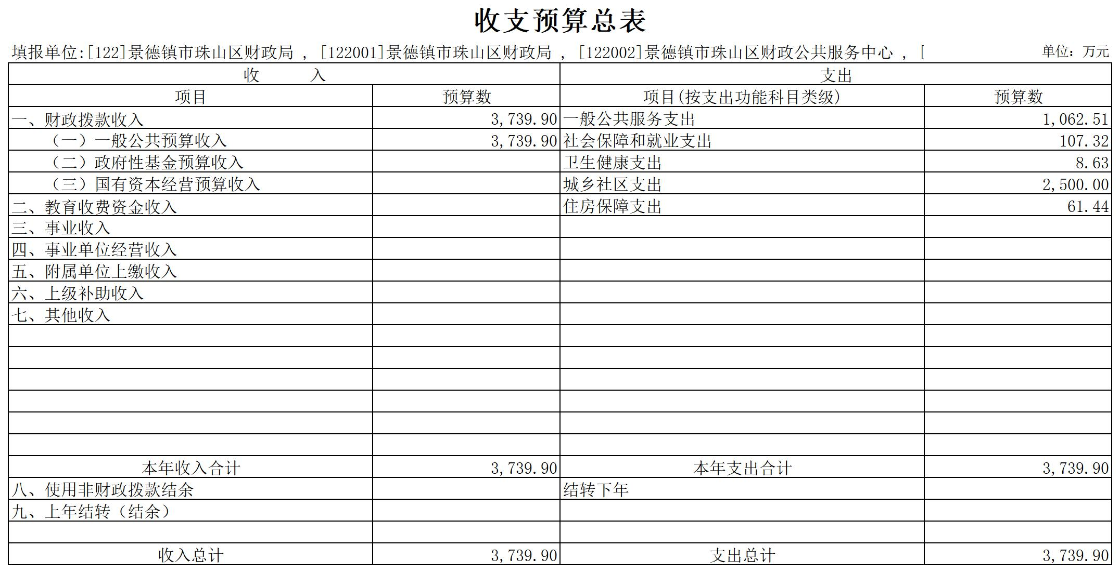
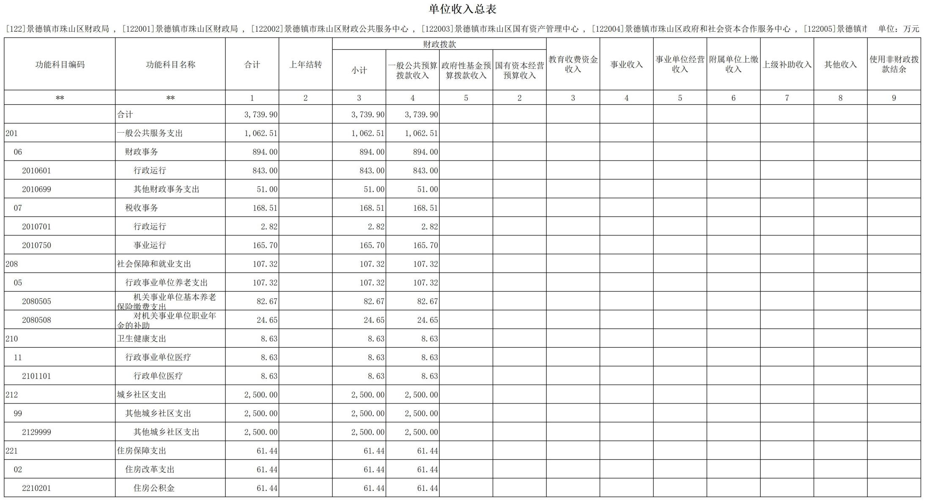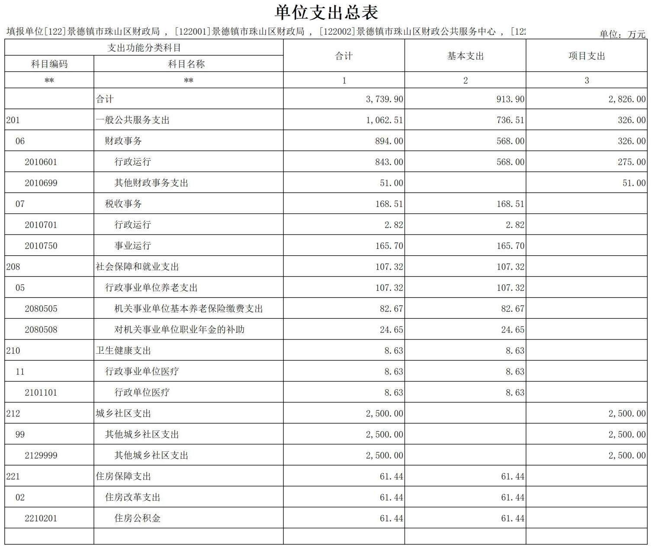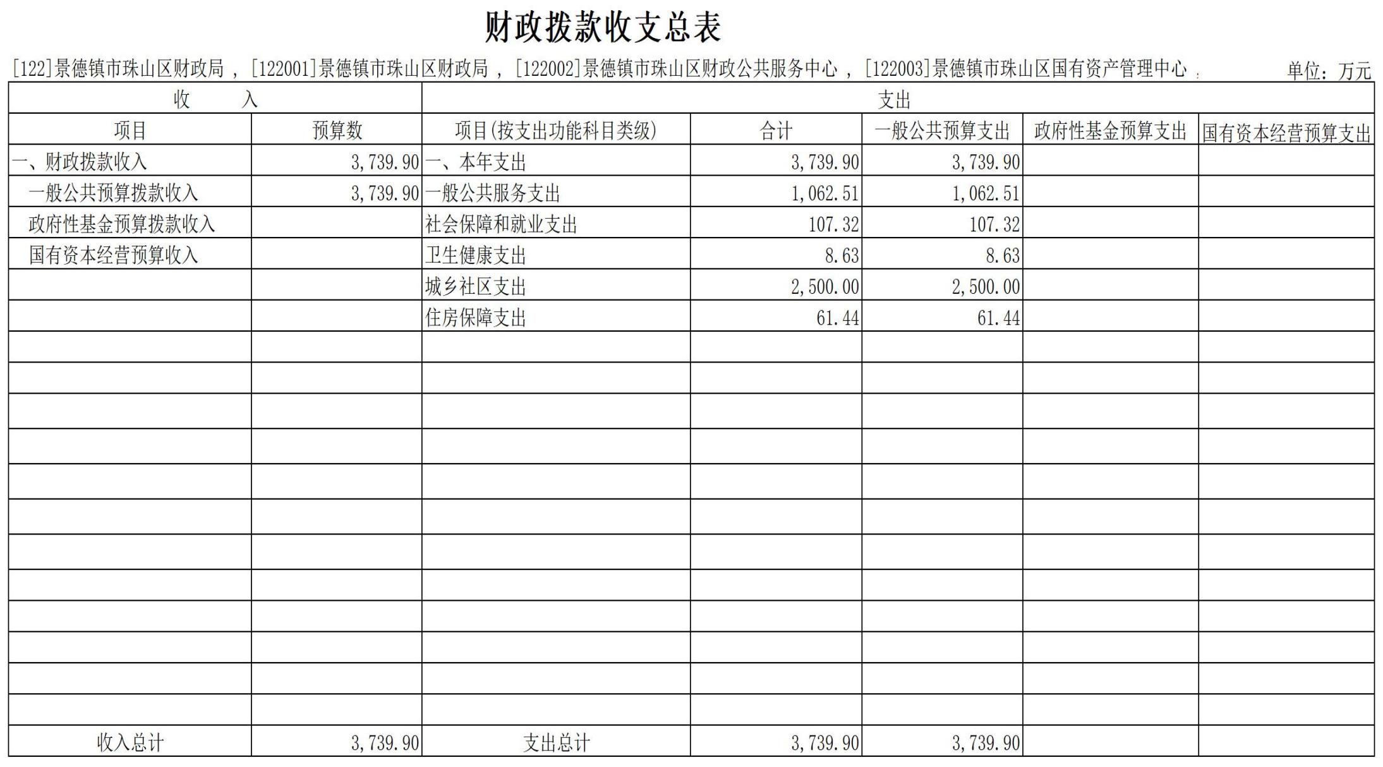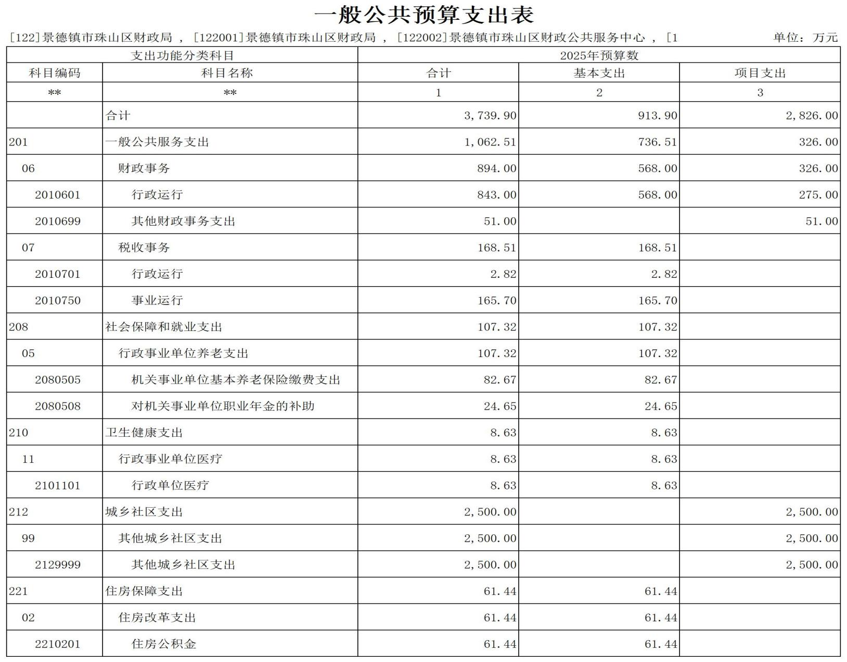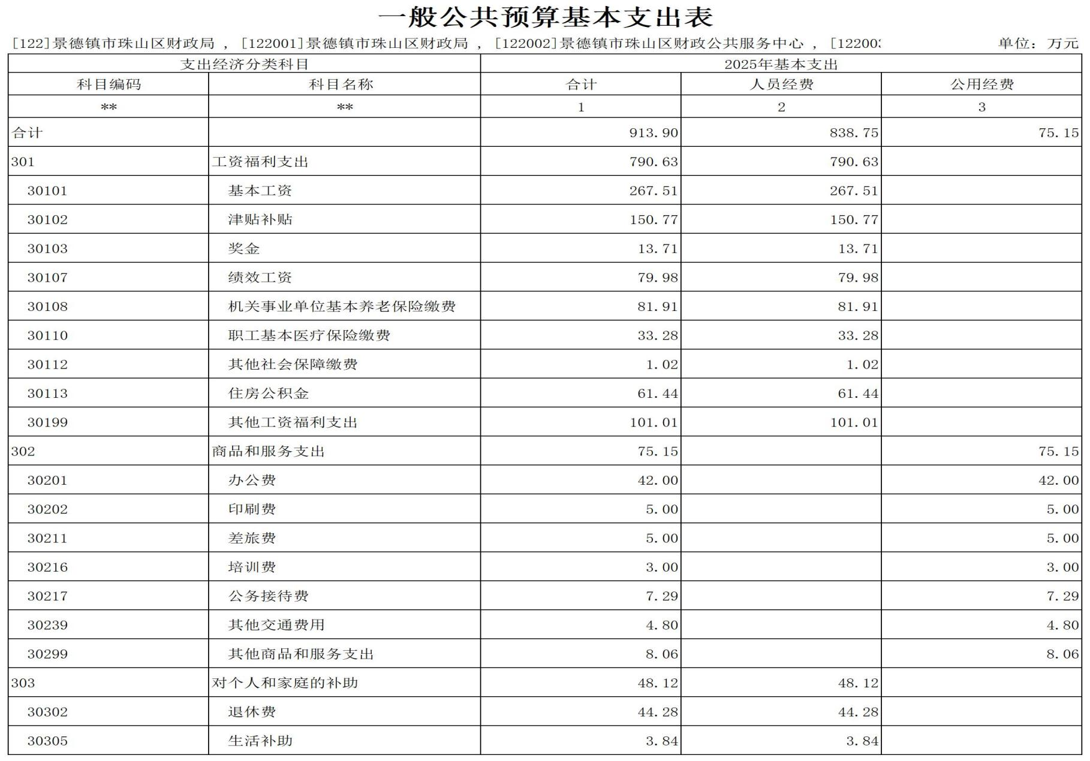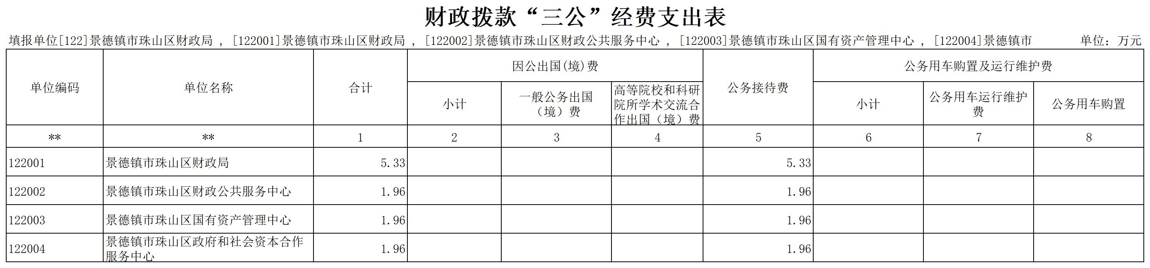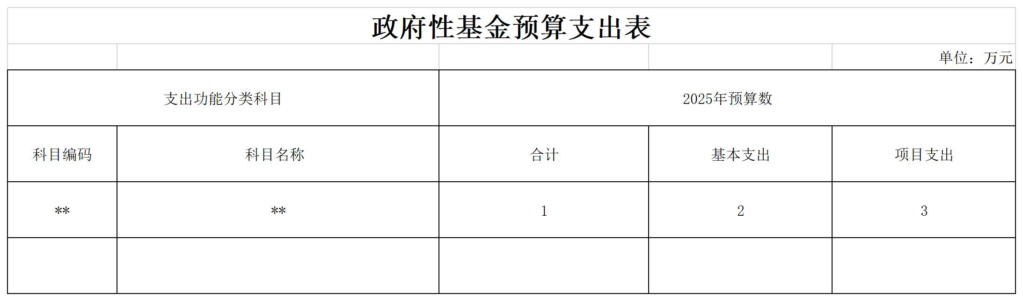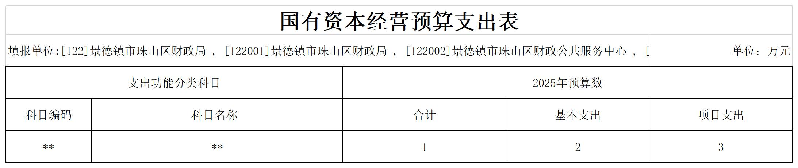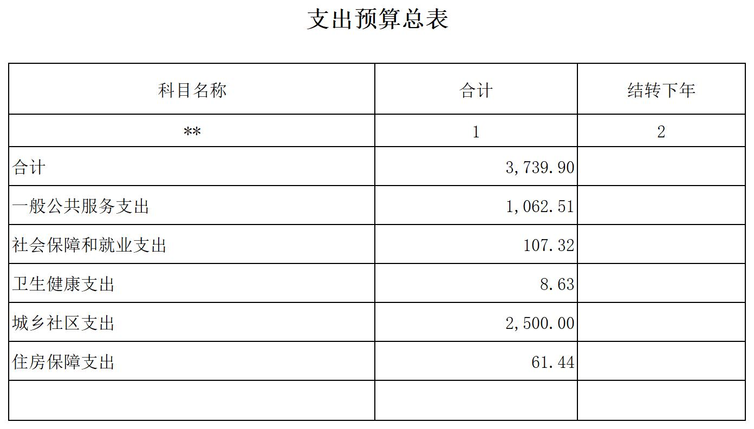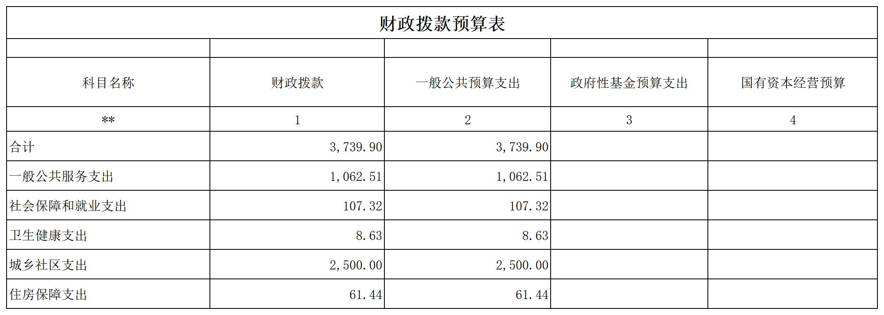
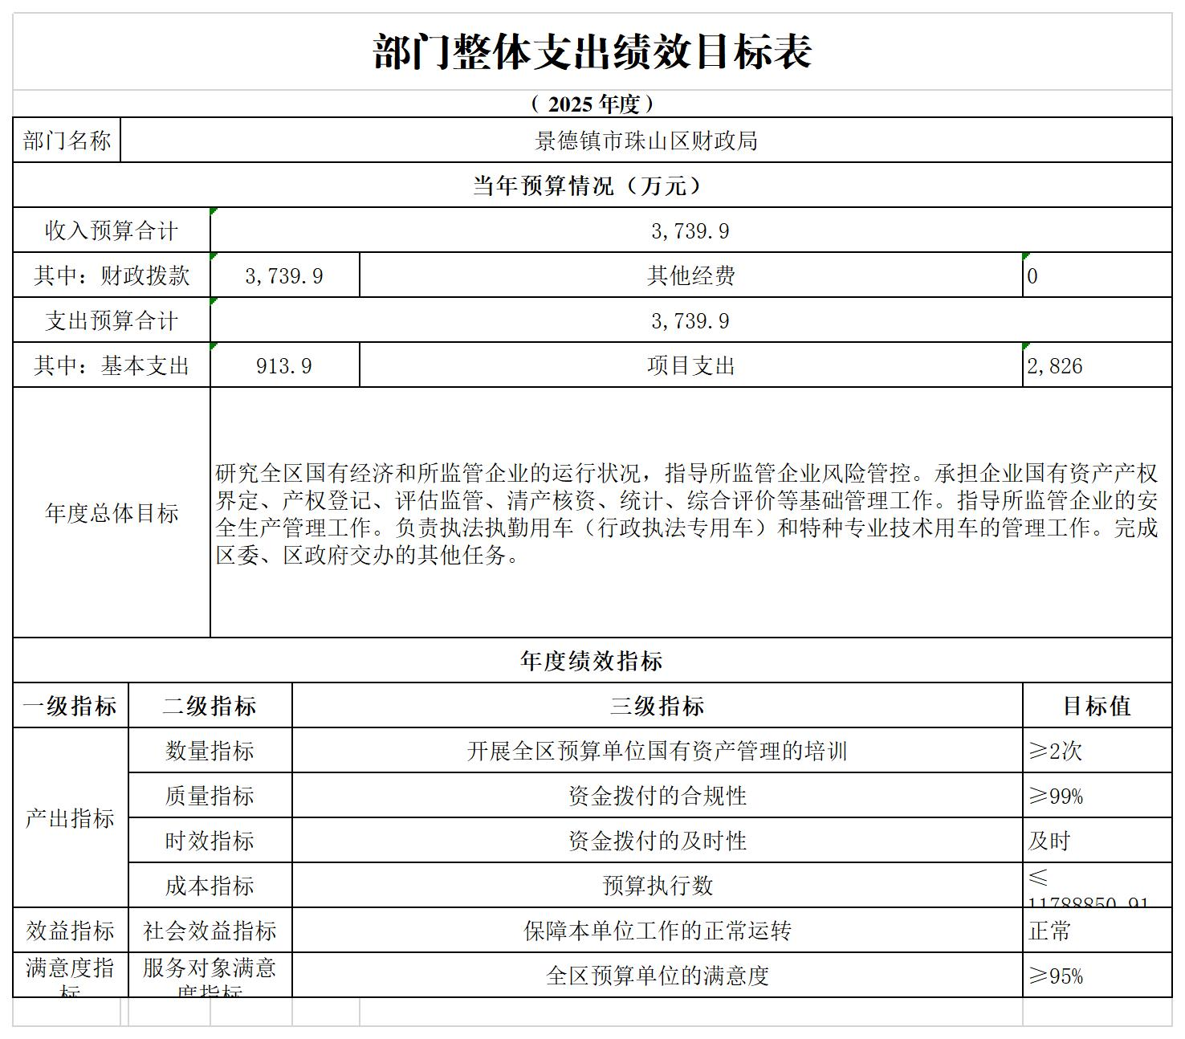

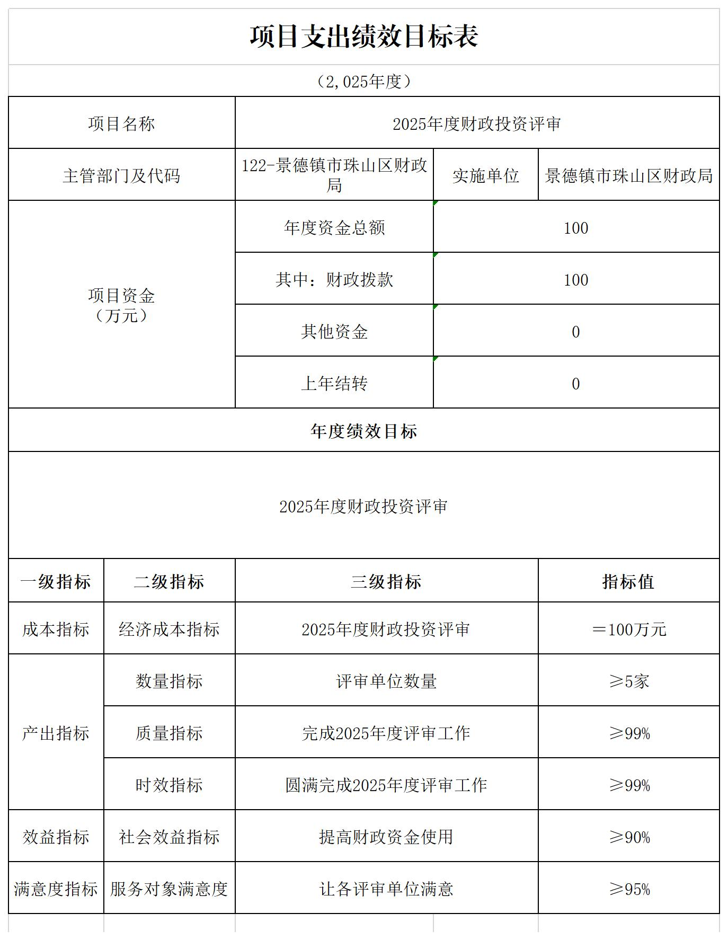

第三部分 珠山区财政局 2025 年部门预算汇总情况说明

一、2025 年部门预算汇总收支情况说明

（一）收入预算情况
2025 年珠山区财政局收入预算总额为 3739.9 万元, 较上年预算安排增加2614.73万元，主要原因是：今年增加对龙珠公司的资本金注入预算，往年这部分预算是列入政府预算当中的，较上年预算安排增加2614.73万元;上年结转（结余）0万元,与上年持平。

（二）支出预算情况
2025 年珠山区财政局支出预算总额为 3739.9 万元, 较上年预算安排增加2614.73万元。
按支出项目类别划分：基本支出 913.9 万元,较上年 预算安排减少386.17 万元;其中：工资福利支出 790.63万元,商品和服务支出 75.15 万元,对个人和家庭的补助 48.12 万元,资本性支出0万元。项目支出 2816 万元,较上年预算安排增加2400.9万元;其中：商品和服务支出 2816万元,资本性支出0万元。
按支出功能科目划分：一般公共服务支出1062.51万元,较上年预算安排减少538.55万元;社会保障和就业支出 107.32万元,较上年预算安排增加91.98万元;城乡社区支出2500万，较上年预算安排增加2500万；住房保障支出61.44万元,较上年预算安排增加48.02万元。
按支出经济分类划分：工资福利支出 790.63万元,较 上年预算安排增加72.92万元;商品和服务支出2891.15 万元,较上年预算安排增加2441.52万元;对个人和家庭的补助48.12万元,较上年预算安排减少9.72万元;资本性支出0 万元,较上年预算安排减少0万元。

（三）财政拨款支出情况
2025 年珠山区财政局财政拨款支出预算总额3739.9万元,较上年预算安排增加2614.73万元。
按支出功能科目划分：一般公共服务支出 1062.51 万元,社会保障和就业支出 107.32万元,卫生健康支出12.13万元,城乡社区支出2500万，住房保障支出61.44 万元。
按支出项目类别划分：基本支出 913.9 万元,较上年 预算安排减少386.17万元;其中：工资福利支出 790.63万元,商品和服务支出 75.15 万元,对个人和家庭的补助 48.12 万元,资本性支出0万元。项目支出 2816 万元,较上年预算安排增加2400.9万元;其中：商品和服务支出 320.1万元,资本性支出0万元。项目支出 2816 万 元,较上年预算安排增加2400.9万元;其中：商品和服务支出 320.1万元,资本性支出0万元。

（四）政府性基金情况
本部门没有使用政府性基金预算拨款安排的支出。

（五） 国有资本经营情况
本部门没有使用国有资本经营预算拨款安排的支出。

（六）机关运行经费等重要事项的说明
2025 年部门机关运行费预算75.15 万元， 比 2024 年预 算增加50.62万元，增长206.35%。

（七）政府采购情况
2025 年部门所属各单位政府采购总额10.5万元, 其中: 政府采购货物预算7.5万元, 政府采购工程预算0万元, 政府采购服务预算2.5万元。

(八)国有资产占有使用情况
截至 2024年12 月 31 日, 部门共有车辆0辆。
2025 年部门预算汇总安排购置车辆 0 辆，未安排购置单位价 值 200 万元以上大型设备。

二、2025 年财政拨款“三公”经费预算情况说明
2025 年珠山区财政局财政拨款"三公"经费安排5.33万 元，其中：
因公出国 0 万元, 比上年减0 万元，主要原因是出国境安排。
公务接待11.21万元,比上年减0 .06万元，主要原因是：厉行过紧日子要求，三公预算逐年减少。
公务用车运行 0 万元,比上年减0万元，主要原因是：无公务车。
公务用车购置 0 万元,与上年持平，主要原因是：与上 年安排保持一致。

第四部分 名词解释

一、收入科目
（ 一）财政拨款：指省级财政当年拨付的资金。
（ 二）其他收入：指除财政拨款、事业收入、事业单位 经营收入等以外的各项收入。
（ 三）上年结转和结余：填列 2024 年全部结转和结余 的资金数，包括当年结转结余资金和历年滚存结转结余资 金。

二、支出科目
（ 一）一般公共服务支出(类)财政事务(款)行政运行 (项):反映行政单位(包括实行公务员管理的事业单位)的基 本支出。
（ 二）一般公共服务支出(类)财政事务(款)一般行政管 理事务(项):反映行政单位(包括实行公务员管理的事业单 位)未单独设置项级科目的其他项目支出。
（ 三）一般公共服务支出 (类)财政事务(款)机关服务 （项）：反映为行政单位（包括实行公务员管理的事业单位） 提供后勤服务的各类后勤服务中心、医务室等附属事业单位 的支出。
（ 四 ）一般公共服务支出(类)财政事务(款)财政监察 （项）：反映财政监察方面的专项业务支出。
（ 五）一般公共服务支出(类)财政事务(款)信息化建设 (项):反映财政部门用于信息化建设方面的支出。
（ 六）一般公共服务支出(类)财政事务(款)财政委托业

务支出(项):反映财政委托评审机构进行财政投资评审和委 托建设银行等机构代理业务发生的支出。
（ 七）一般公共服务支出(类)财政事务(款)事业运行 (项):反映事业单位的基本支出。
（ 八）一般公共服务支出(类)财政事务(款)其他财政事 务支出 (项):反映除上述项目 以外其他财政事务方面的支 出。
（九）社会保障和就业支出(类)行政事业单位养老支出 (款)机关事业单位基本养老保险缴费支出(项):反映机关事 业单位实施养老保险制度由单位缴纳的基本养老保险费支 出。
（十）卫生健康支出（类）行政事业单位医疗（款）行 政单位医疗(项）：反映财政部门安排的行政单位（包括实 行公务员管理的事业单位，下同）基本医疗保险缴费经费， 未参加医疗保险的行政单位的公费医疗经费，按国家规定享 受离休人员、红军老战士待遇人员的医疗经费。
（十一）卫生健康支出（类）行政事业单位医疗（款） 事业单位医疗(项）：反映财政部门安排的事业单位基本医 疗保险缴费经费，未参加医疗保险的事业单位的公费医疗经 费，按国家规定享受离休人员待遇的医疗经费。
（十二）住房保障支出（类）住房改革支出（款）购房 补贴（项）：反映按房改政策规定，行政事业单位向符合条 件职工（含离退休人员）、军队（含武警）向转役复员离退 休人员发放的用于购买住房的补贴。

三、相关专业名词
（ 一）机关运行费：指用一般公共预算财政拨款安排的 为保障行政单位（包括实行公务员管理的事业单位）运行用 于购买货物和服务的各项资金，包括办公费、印刷费、邮电 费、差旅费、会议费、福利费、 日常维修费、专用材料及一 般设备购置费、办公用房水电费、办公用房取暖费、办公用 房物业管理费、公务用车运行维护费以及其他费用。
（ 二）“三公”经费：指用财政拨款安排的因公出国（境） 费、公务用车购置及运行维护费和公务接待费。其中，因公 出国（境）费反映单位公务出国（境）的国际旅费、国外城 市间交通费、住宿费、伙食费、培训费、公杂费等支出；公 务用车购置及运行维护费反映单位公务用车车辆购置支出
（含车辆购置税、牌照费），按规定保留的公务用车燃料费、 新能源汽车充电费、维修费、过桥过路费、保险费、安全奖 励费 用等支出；公务接待费反映单位按规定开支的各类公 务接待（含外宾接待）支出。
（ 三）会计专业技术资格考试：为科学、客观、公正地 评价会计专业人员的学识水平和业务能力，完善会计专业技 术人才选拔机制，根据《中华人民共和国会计法》等有关法 规要求，会计专业技术资格实行全国统一组织、统一考试时 间、统一考试大纲、统一考试命题、统一合格标准的考试制 度。

